PROYECTO ESPERANZA
PARA EL ADVIENTO

Punto de partida TRES PROFECIAS

Nos citamos con tres profetas en forma de investigación periodística
El profeta Isaías predijo que una virgen daría a luz a niño que vendría como señal de Dios a las acciones de los hombres. Ese niño fue, Jesús, en el cual se encarné Dios mismo, la segunda persona del a Stma Trinidad

Una llamada simulada por teléfono transtemporal y transcelestial. Llamamos al cielo

-"Halo, soy un investigados desde España, en la tierra, que habla con el cielo, sección de Profetas antiguos, y deseo hablar con el Profeta Isaías-
- "Enseguida lo localizo, señor. No es fácil, pues hay casi un centenar de profetas que están repartido en el jardín de los profetas contemplando bellas flores, que recuerdan aquí sus profecías.-
- Darse prisa, por favor, que las llamadas desde la tierra, son caras y se pagan desde la tierra-
- Aqui está -.
- Halo, Profeta Isaías. Queíia sólo hacerles tres preguntas, Han pasado 2.800 años desde que tú escribiste tu libro de plegarias, relatos y profecías, que los cristianos llamamos hoy Primer Isaías-
- "¿Te acuerda de alguna de las cosas que escribiste en ese libro?-
- "Me acuerdo de todas, porque en el ceilo tenemos una memoria de presencia y no del pasado. Yo, como lo demás profetas, lo decía por propia iniciativa y casi no entendía por que lo dec´ñia. Era el mismo dios el que estaba detrás de mis palabras":
- "¿Y cuál fue tu profecía?"-
- "Todavía sigo sin entenderlo, pero yo tenía un impulso interior, una necesidad, de decir algo y lo decía. Después me daba cuenta de los que había dicho. Recuerdo que estaba el Rey Ajab, que era bastante impío y desconfiaba de Dios. Le dije. "Pide para ti una señal"
- " Dijo el Rey: "No la pediré. No tentaré al Señor Dios. "-
- Dije yo, Isaías. Pues entonces, escucha casa de David. El Señor mismo te da una señal. Sábete que una virgen está embarazada y va a dar a luz un hijo y le va a poner por nombre Emanuel, que significa "Dios está con nosotros". Comerá cuajada y miel hasta que sepa lo suficiente para desechar lo malo y escoger lo bueno. Y cuando llegue a eso, será abandonado el territorio de esos dos reyes que te dan miedo. Ellos mismos huirán".
- ¿Y qué significó esa palabra?"-
- "Yo casi no supe lo que decía. Creí que hablaba con una metáfora que se me había ocurrido... Y nada menos era que una jovencita (parthenos) que era virgen y que, sin varón que la fecundara, iba a tener un hijo y que tardaría unos años en terminar la guerra. Pero luego ha sabido que yo hablaba de otra cosa: que un día una Virgen iba a tener un niño y ese niño iba a nacer de forma milagrosa, de forma virginal, sin varón que fecundará a la Madre virgen. Esa Virgen fue María, de la casa de David, que vivió siete siglos después de mi. Y ese niño era nada menos que Jesús, el Hijo de Dios".
- ¿Y qué piensas ahora desde el cielo, Isaías?"-
- Aquí no se piensa. Sólo se dice "Gloria a Dios grande y maravilloso"

Isaías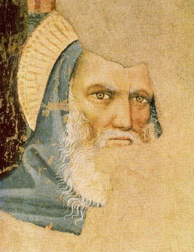Miqueas

Contacto con el profeta Miqueas

El Profeta Isaías, mismo nos puso en contacto con Miqueas, otro profeta de siete siglo antes de Jesús que estaba cerca de él en el cielo
No explicó lo mismo: El no supo lo que decía. Pensaba que un Rey nacería en Belén. ¿Pero como iba a saber que siete siglo más tarde Cristo Redentor y Salvador, Hijo de Dios, nacería en la humilde aldea de Belén?

Miqueas fue muy amable

- Helo, Soy Miqueas..… Yo vivi en el siglo VIII ante de Cristo. Nacie en la pequeña aldea de la fértil llanura de Sefela a unos 30 kilómetros al suroccidente de Jerusalén. Fui autor del libro pequeño que lleva ni nombre
Mi labor se cumplió en tiempos de los reyes Jotán de Judá, Acaz y Ezequías y fui contemporáneo de los profetas Isaías, Oseas y Amós. Tuve gran celo por el pacto con Yahveh y considere que la infidelidad al amor de Dios se hace sentir en la explotación del prójimo. Yo era campesino y pastor y me dedique a condenar a los ricos que explotaban a los pobres

El señor me inspiró decir un dia
Así habla el Señor: Y tú, Belén Efratá, tan pequeña entre los clanes de Judá, de ti me nacerá el que debe gobernar a Israel: sus orígenes se remontan al pasado, a un tiempo inmemorial. Por eso, el Señor los abandonará hasta el momento en que dé a luz la que debe ser madre; entonces el resto de sus hermanos volverá junto a los israelitas
Él que va a nacer asi se mantendrá de pie y los apacentará con la fuerza del Señor, con la majestad del nombre del Señor, su Dios. Ellos habitarán tranquilos, porque Él será grande hasta los confines de la tierra. ¡Y Él mismo será la paz! Miqueas 5. 1-4

Despues de oir a Miqueas decirnos estas cosas por teléfono nos acordamos que , cuando Jesús nacio vinieron uno Magos a adorarle y Herodes hizo lo posible por saber donde habia nacido ese que iban a adorar.Como los mayor se marcharon opor otra camino, Herodes mat oa los niños de Belen
Pero Jesús se les escapó. Herodes supo de esa profecia que el Mesias iba a nacer en Belen y por eso hizo lo que hizio, segun cuanta Mateo en el capitulo

La Tercera profecía la hizo nada menos que el Rey David,

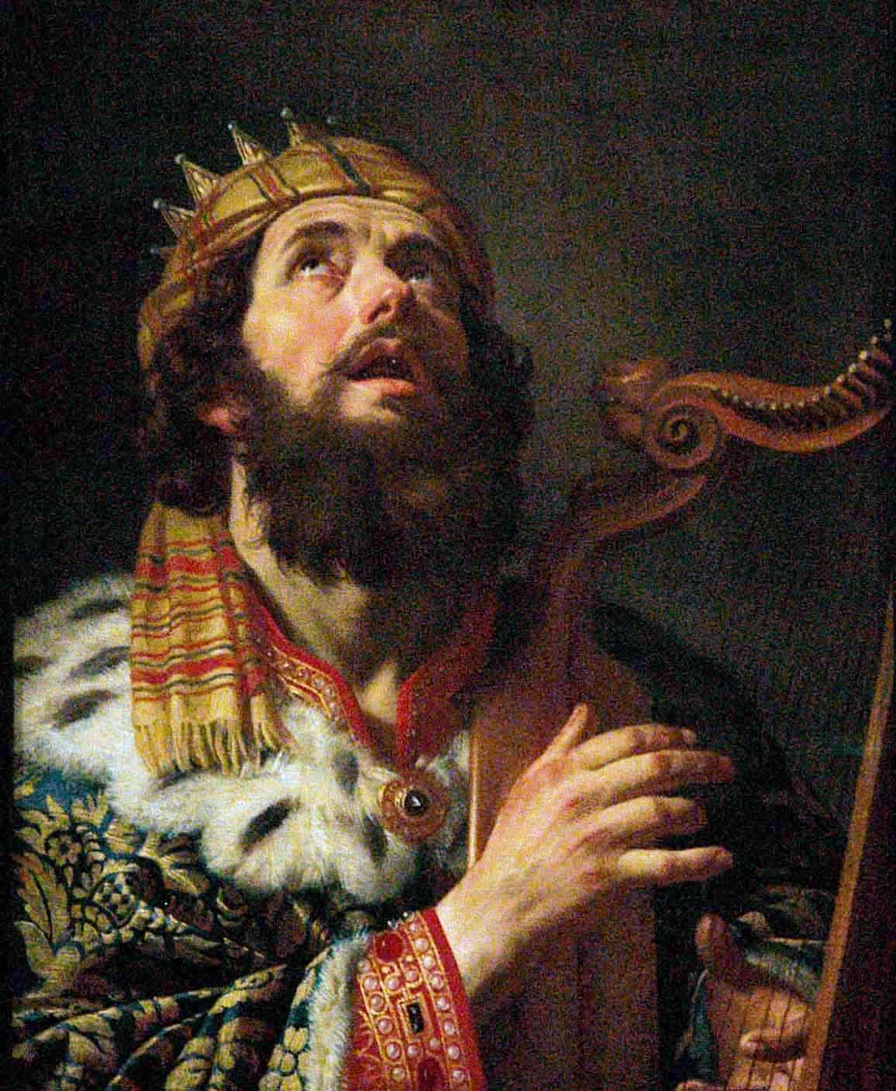

En Mateo 22. 41-46 se dice cómo el mismo Jesús habló de esa profecía o anuncio que el Rey David, en el Salmo 110, mil años antes de Cristo, comentó con los fariseos. Y les dejó sin palabras,

Y estando reunidos los fariseos, Jesús les preguntó, diciendo: ¿Qué pensáis del Cristo? ¿De quién es Hijo? Le dijeron: De David.
Él les dijo: ¿Cómo, pues, David, en el Espíritu le llama Señor, diciendo: " Dijo el Señor a mi Señor: Siéntate a mi derecha, hasta que ponga a tus enemigos por estrado de tus pies?
Pues si David le llama Señor, ¿cómo es su Hijo?
Y nadie le podía responder palabra, ni osó alguno desde aquel día preguntarle más.

Punto de llegada

Qué nos enseñan los profetas y cómo debes vivir el tiempo que esperamos la Navidad, y llamamos el advierto o tiempo de esperanza

Los profetas nos enseñan | Cómo preparamos la Navidad
1 Que Dios tenía previsto todo lo relacionado con la venida a la tierra de Jesucristo  2  3  4  5  6  7  8  8  10 | 1. Haciendo alguna obra de amor al prójimo, como dar limosna  2  3  4  5  6  7  8  9  10

